1006

【FNO神戸】開催レポ♡大盛況の中、ショッピング＆ビューティを満喫！
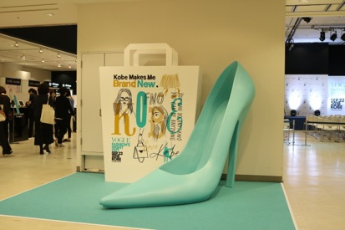

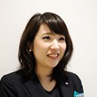
2018.10.06
化粧品バイヤー
藤原

（リード）アメリカ版『VOGUE』の編集長アナ・ウィンターの呼びかけでスタートした話題のショッピング・イベント「VOGUE FASHION'S NIGHT OUT(以下、FNO)」が、今年も大丸・松坂屋にやってきました♪
日本では東京を皮切りに4都市で開催。神戸は9.22(土)、昨年に引き続き大丸神戸店・旧居留地エリアが会場に。人気ブランドのショーや限定アイテムなど、この日限りの特別な企画満載の「FNO神戸」。大盛況だった当日の様子をお伝えします。

豪華ゲストが揃うオープニングセレモニー
でスタート！
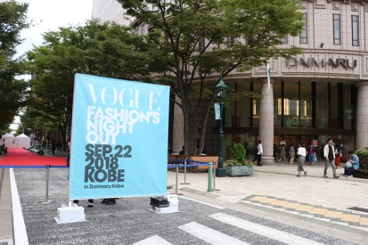

オープン前から、会場近くは待ちきれないお客様でいっぱい！幕開けを飾るオープニングセレモニーでは、華やかな顔ぶれが勢ぞろいしました。スペシャルゲストに女優の柴咲コウさん、FNOサポーティングゲストに女優の飯豊まりえさん、MEN'S NON-NO専属モデルの宮沢氷魚さんを迎え、MCの平成ノブシコブシ吉村さんがステージを盛り上げます。
ゲストたちの「みなさん、楽しいショッピングへいってらっしゃい！」の掛け声で、特別なショッピングタイムがスタート♪

大丸神戸店を会場に、多彩なコンテンツが集結♫

大丸神戸店1階と9階のイベント会場には、フォトスポットやメイクブース、スペシャルステージなど、さまざまなイベントや企画をご用意！

旬をキャッチするメイクアップショー。
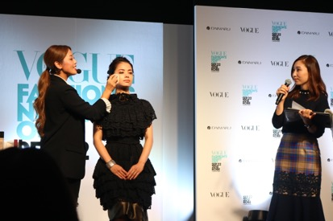

コスメ好きの注目を集めたのは、〈ランコム〉〈RMK〉〈M・A・C〉によるビューティショー。新作アイテムから細かなメイクTIPSまで、今知りたいビューティ情報をプロのメイクアップアーティストがレクチャー。見応えのあるショーで、とても勉強になりましたよ。

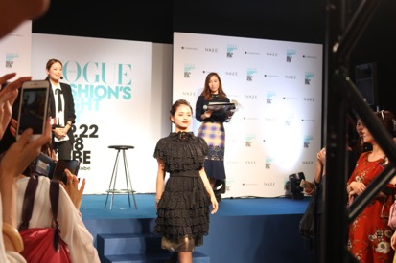

完成したトレンドのメイクルックでウォーキングするモデルさんの姿に惚れ惚れ♡思わずカメラをかまえる女子も多数。

あれもこれも欲しくなる！コスメブースでショッピング。
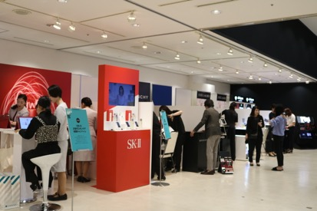

コスメブランドが集まるブースにも、各ブランドの最旬コスメをとことん楽しめるサービスをご用意。じっくりヘアケアを体感したり、新作リップをタッチアップしてもらったり。ブースをぐるりと一周すれば、たちまち旬顔にアップデート♫

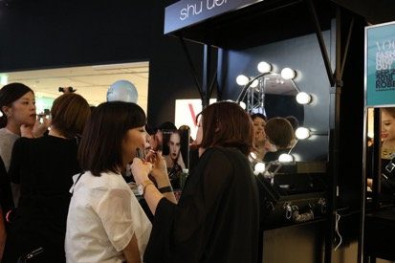

プロのアドバイスの元、普段は選ばないカラーにチャレンジしたら、意外とマッチ♪というお客様も多かったようです。
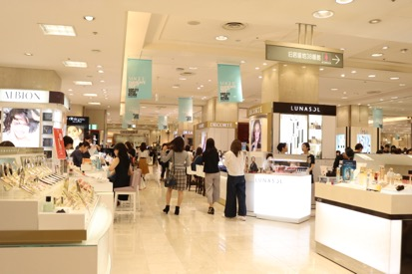

1階のコスメフロアも盛り上がっていました。FNO限定のキットやノベルティも人気で、ショッピングのお祭りらしく、ショップバッグをいくつも抱えた方がたくさんいらっしゃいましたよ。

VOGUE GIRL「しいたけ占い」のコラボ企画も！
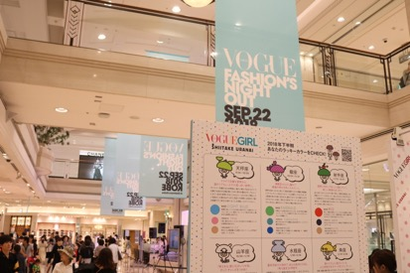

大丸・松坂屋のビューティ企画とコラボ中の『VOGUE GIRL』のコンテンツも目白押し♪メインステージで行われた、人気占い師しいたけさんをゲストに迎えたトークショーをはじめ、特設ブースのキュートなフォトスポットや星座別のラッキーカラーを元にしたコスメのご紹介など、「しいたけ占い」を満喫しました♡

●メインステージ
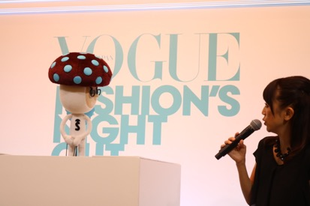

写真はスペシャルゲストのキュートなしいたけさん！トーク＆メイクアップショーのテーマは「カラーコスメで美をチャージ」で、占いとリンクしたビューティ情報の数々にみなさん、興味津々の様子。

●VOGUE GIRLブース
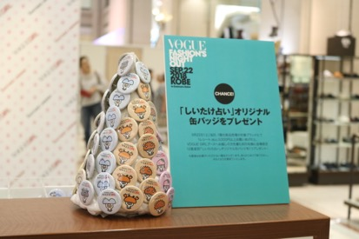

当日3,000円以上ショッピングすると「12星座別オリジナルしいたけ占い缶バッジ」のプレゼントも♡

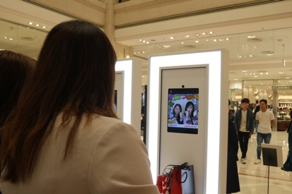

こちらは「しいたけ占いオリジナルミラースナップ」。12星座別の動くフォトフレームでパシャリ！

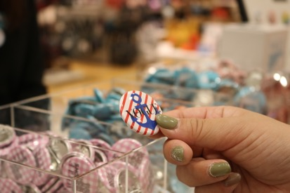
チャリティに参加してポップな缶バッジをGET。

ファッションによる社会貢献も、FNOの目的の一つ。募金に参加するともらえるポップなデザインの缶バッジも用意されていました。神戸限定デザインもあり、ちょっとした記念にも◎

神戸で夢のようなショッピングタイムを楽しんだ充実の一日！FNOは、10.27(土)に松坂屋名古屋店でも開催されますので、ぜひ遊びにきてくださいね。

>>VOGUE FASHION'S NIGHT OUT NAGOYA in Matsuzakaya Nagoya特設サイトへ

